台北小記 — 初訪南機場夜市
陳思永

當年十幾歲時在建國中學唸書，就知道有「南機場」這地方，它離學校不遠，但始終沒有去過。當時聽說在那附近一帶，有不少眷村，而日據時代則真有一座機塲；因為它位於台北市南郊，乃名為「南機場」。

近年來我待在台北的時間蠻長；住在台北市的文山區，緊靠景美溪旁，並且和新北市新店區的交界處相距不遠。

我幾乎每天都在溪邊騎自行車運動健身；用向市府租來的 U-Bike，費用低廉，長者還有優惠。

經常騎車的路線中，有一條是沿著「景美溪」往下游方向走，直到「景美溪」併入「新店溪」後，仍繼續沿溪往前，一直騎到「馬塲町紀念公園」。自此逐漸離水而行，先穿過萬華「水源路」，再走上「青年路」，繞著「青年公園」環行，在公園正北處還車，然後搭公眾交通車輛回家（見圖）。

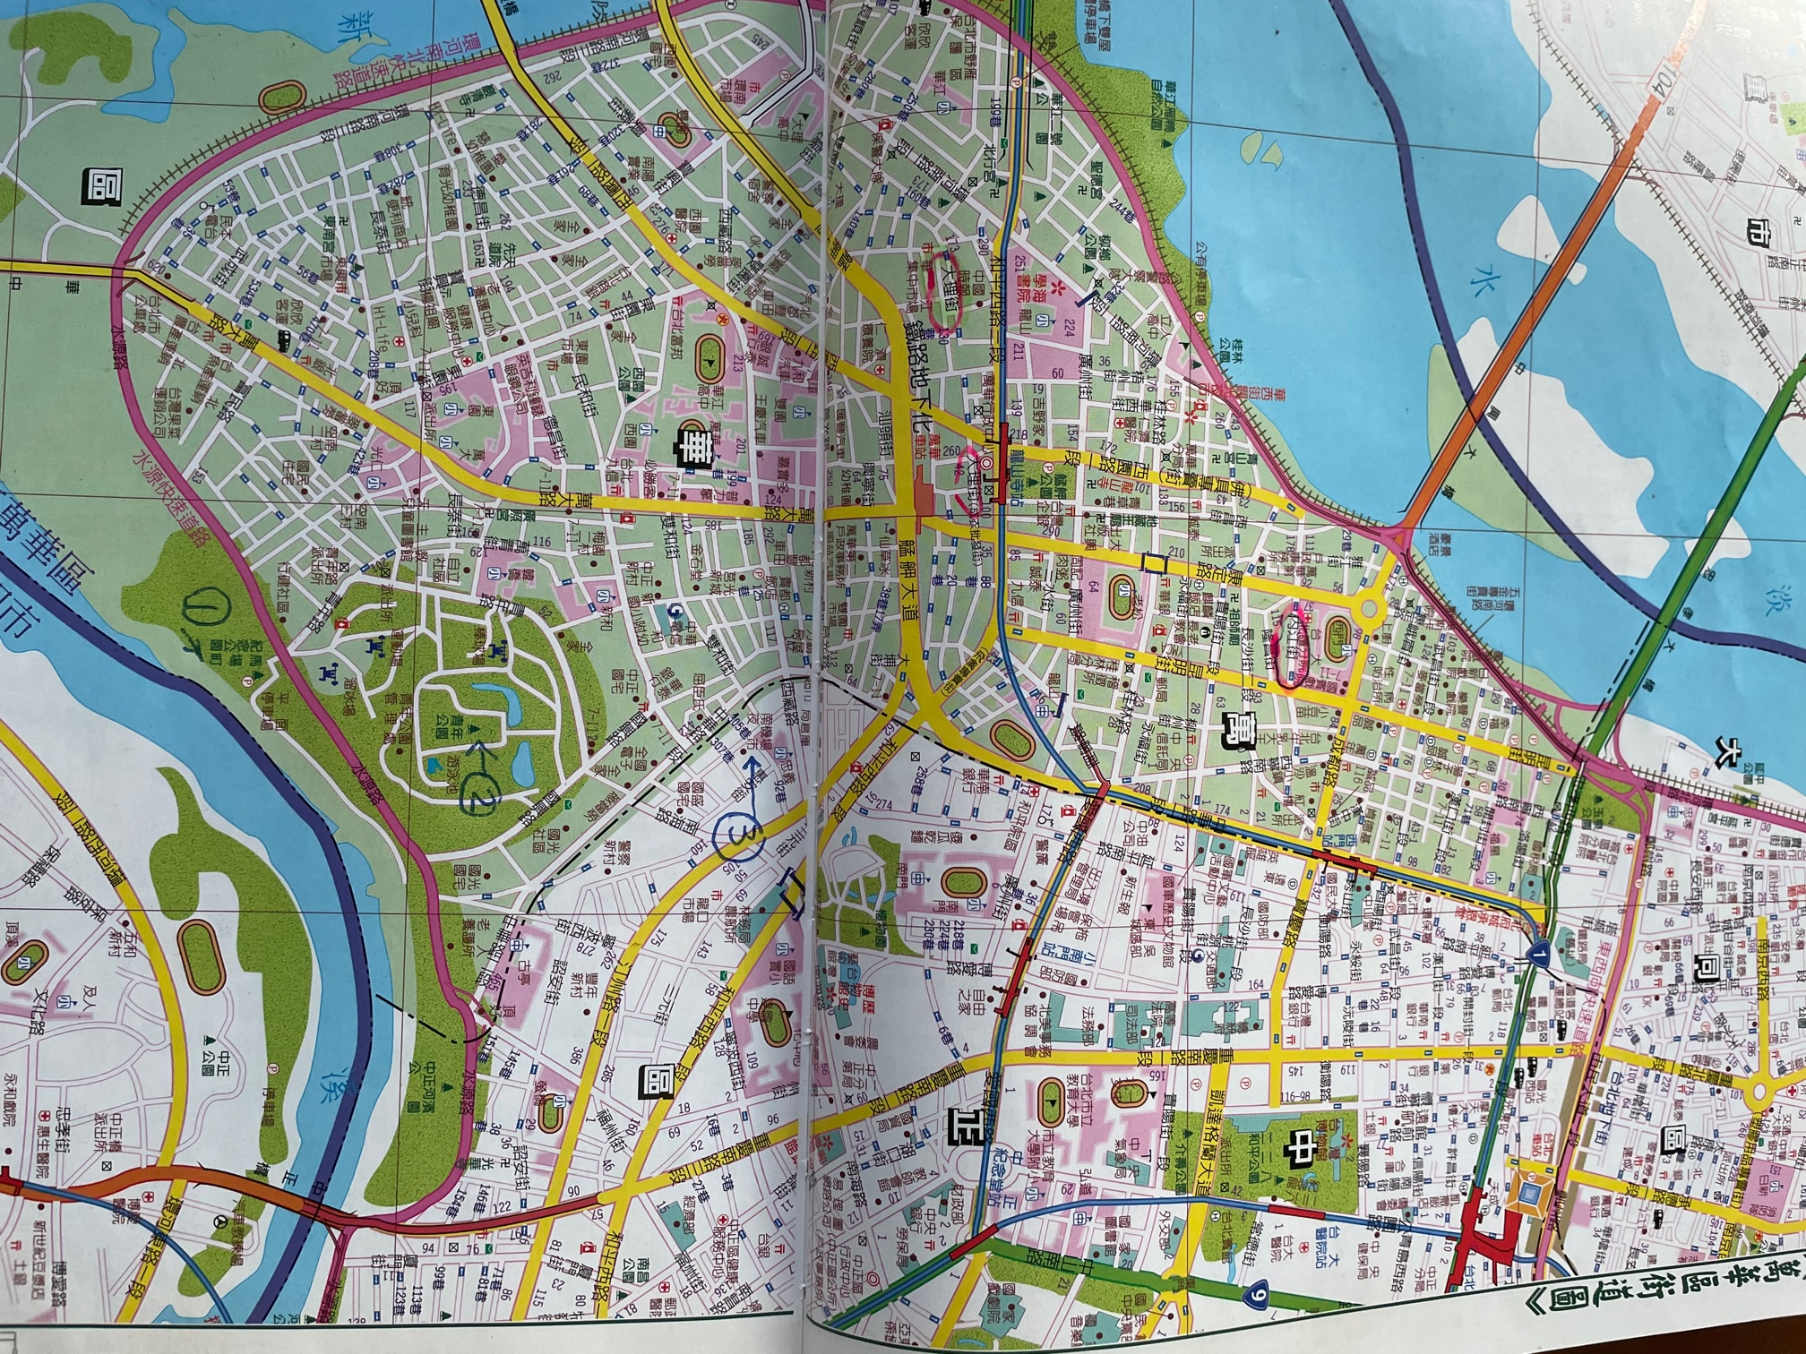
「南機場」屬於台北市的「萬華區」；其南是「新店溪」，西邊是「淡水河」。

這段期間，也聽到過離公園不遠的「南機場夜市」美食區，但始終沒光顧，只能說是緣份未到罷。

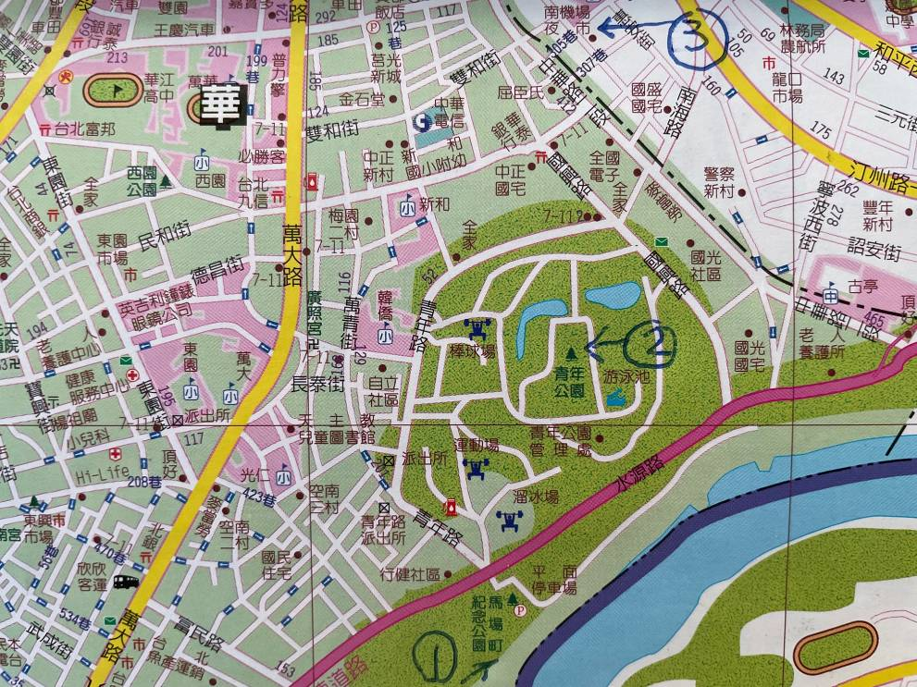
1「馬塲町紀念公園」、2「青年公園」、和 3「南機場夜市」的相對位置。

上星期讀到一篇專訪美食家舒國治先生的文章。人稱舒先生是「孤獨的美食家」、「小吃教主」，經常發表有關美食的文章，並且他還是一位散文家。在此篇專訪的結尾，舒先生應要求，精選了台灣的「10碗小吃」，其中之一是「南機場夜市」的「來來餃子」。我相信舒先生很費了一番心思才敲定這「十大」的。

於是這星期一（2/19/2024），我同友伴依例先騎車到「青年公園」；當時天色已開始昏暗 ，接著按照手機指示，步行前往中華路二段307 巷的「來來」。「中華路」當然無人不知，心想應該很快就會找到。

不然也！

進到「南機場夜市」之後，但見擁擠的人潮，穿梭在密集的各種小食堂和攤舖之間。哪裡還能找到巷子號碼？「來來」，「只在此山中，雲深不知處」。我們問了三起食客，無一不熱心指示方向；心想「來來」真有點名氣。結果所得到的答案全錯；可見「知之為知之，不知為不知」的古訓，沒有深植人心。失望之餘，心想算了，反正這裡可以選擇吃的地方多得是。

這時，突然瞥見身邊的一家水果攤上有賣釋迦。此果季節已過，在市場幾乎已經絕跡，所以買了幾隻。隨即，友伴福至心靈，又問了一次「來來」，這回得到了正確答案。可諷刺的是，它的位置，從第一次問路的地方 –「南機場夜市」的霓虹燈牌樓下（見圖），拐一個彎就到了。

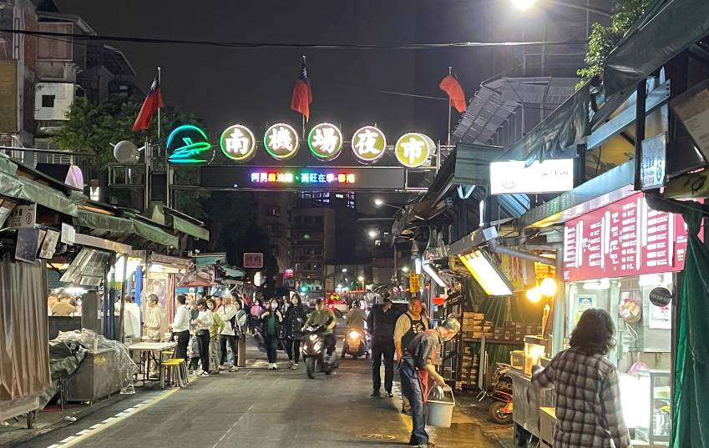
「南機場夜市」的霓虹燈牌樓

要是哪個外國遊客走近「來來」，難免不被驚退三尺。食客到達之後，先要決定，是否願意排隊等候延請入座。我們兩人慕名專程而來，當然決定留下；要是來自附近的食客，恐怕會掉頭轉移陣地。

「來來」完全沒有顯眼的招牌，近看之下，知道它基本上只賣三樣東西：水餃（大白菜豬肉餡）、小菜、和酸辣湯。

食客全坐在擺在店外並且延伸到路上的長排木桌上。所謂的「店內」，空間不大；對外的門窗已被悉數拆除，所以一覽無遺：最引人注目的是，三位中年壯漢圍一桌子站著，一人擀餃子皮，供另兩人包，有如三個機器人，動作俐落，配合得天衣無縫。另一旁，有三隻煮餃子的滚水鍋子，由一壯漢把關，雖然工作吃重，但空間確實不大，也容不下多添一個幫手。除此之外，有一櫉子擺了各式小菜，和一大鍋酸辣湯，由客自挑自盛。

當輪到入座時，帶位者會問要吃多少隻餃子，必須是五的倍數，同時提醒自己去拿小菜和酸辣湯，並且還漫不經心地說了一句：先喝湯和吃小菜吧！後來發現這話是有深義的。

我們預見一定會同別的食客同桌，對此毫無異議，但得記下，不能約著三五好友同來聚餐，因為不容易能同坐一桌。我們這桌，以我同友伴的年紀最大，比另外彼此互不相識的兩對要大一世代，其他則是一對三十來歲的夫妻。

坐定之後，有人警告水餃要等一陣子才會來；這完全可以理解，四位工作者要供應這麼多張嘴，實在難為了他們；「誰知盤中餃，粒粒皆辛苦」啊！

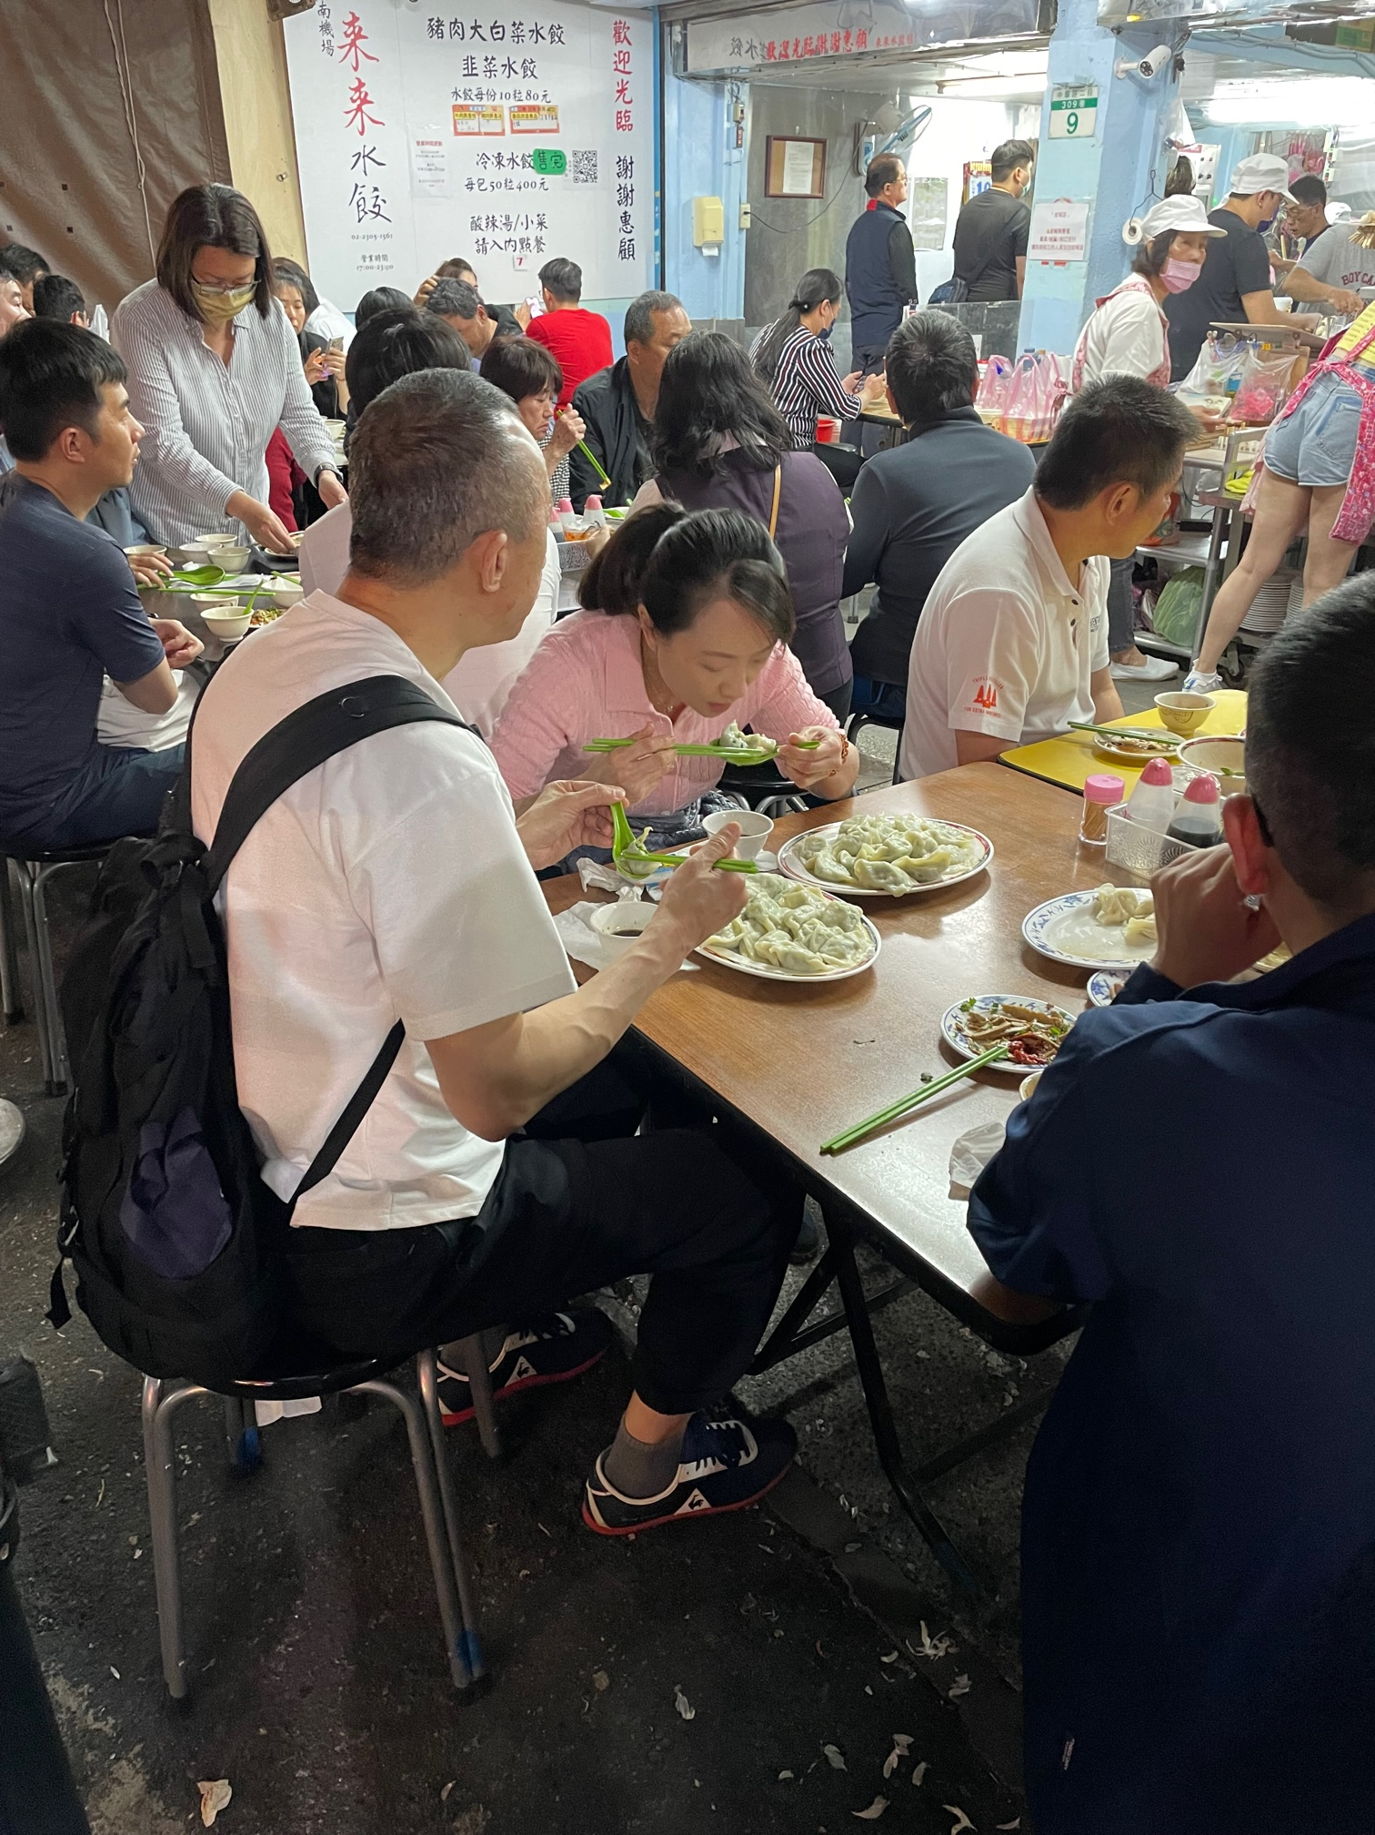
這算是「來來水餃」的招牌罷。

我們不習慣空嘴只吃小菜和喝酸辣湯，所以步調緩慢，看別人好像也一樣。不知怎地，我們年紀大些的六人開始聊起天來。沒人觸及敏感的政治話題，主要談到現在台灣年輕人和老年人的代溝。彼此坦誠直言，了無禁忌，多半是我同友伴聽，其他人講。歸根結底，我相信所得到的訊息，基本上印證了已經存在心中的想法。

另外一個話題是台北附近的小吃。我最有興趣的是想知道，他們聽說過舒國治這位先生沒有，得到的回答全是沒有，包括早先問路的幾起食客。我相當吃驚；不過，私下想到的原因，應該留給自己為上。當彼此之間發現有同一喜好的小吃店時，難免會萌生「吾道不孤」、「英雄所見略同」的喜悅。我又問同桌客，他們怎麼吃到這兒來的？ 結果發現，他們人人都經常外食，這兒是自己探索而至。還有一位直言，去東門町、永康街吃不起，那𥚃的價格差不多是這裏的三倍，太不划算！誠哉斯言！這正是我常常喜歡掛在嘴邊的「小確幸」；不過，近來我覺得本地人反而對「小確幸」的意識是挺淡的。

從坐下到水餃上桌，起碼有半小時之久。桌上只要有人開始吃上，談話就冷清下來。餃子吃完各自上路，又有新客坐下。

我同友伴彼此交換「初訪南機場夜市」的心得。我們都認為感覺良好；何以故？主要是因為那一塲即興談話，是錢買不到，也無法事先安排的。至於吃的方面，小菜跟酸辣湯平平，水餃的味道和個兒則不輸任何名家，我尤其中意餃子皮的勁道。另外它的價錢也該一提：我們付了NT 280， 而花同樣的錢，在美國可點一隻像樣些的漢堡。我們吃了20 隻水餃、兩碟小菜、一碗酸辣湯；我只記得水餃一隻八元。

「南機場夜市」，以後還會再來，並且介紹給親友。騎車健身，欣賞風景美食，所費無幾，一箭三鵰也！若再搭上一場長見識的對話，則更錦上添花，老年之樂，難勝於此！
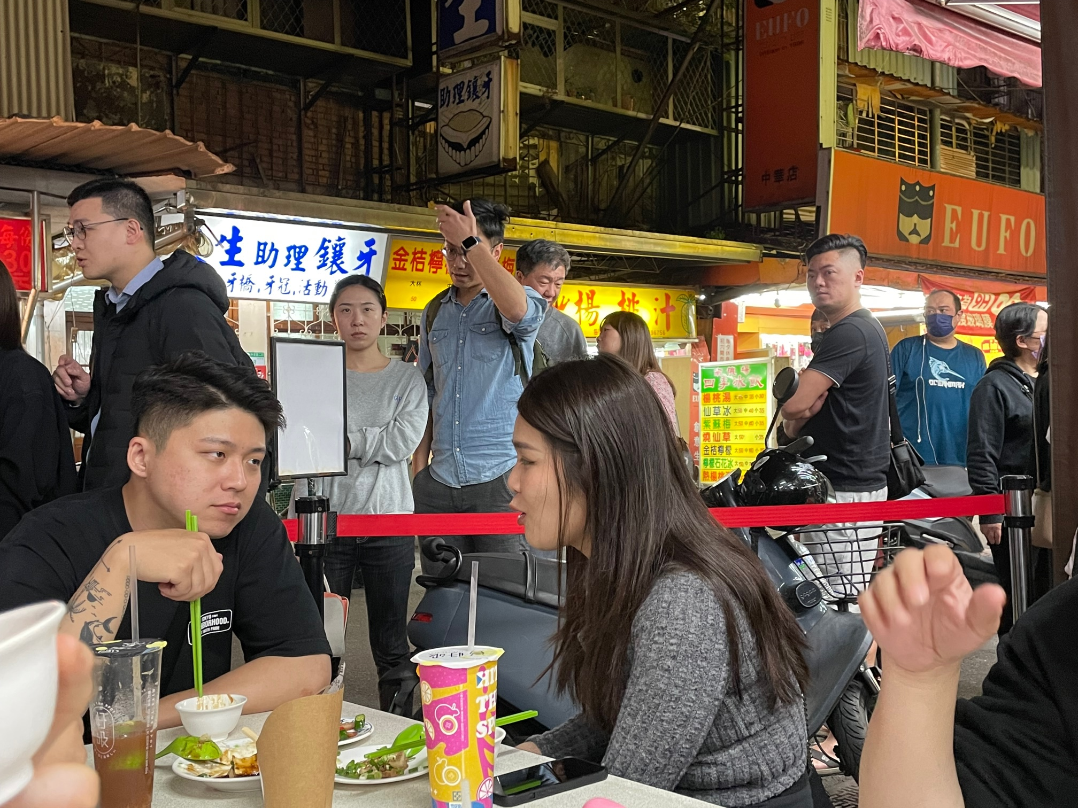
坐在同桌斜對角的年輕夫婦；他們背後沿著紅色布帶站著等待的食客。

2024. 02. 22

